Tisková zpráva
aktuální a připravované výstavy / květen - červenec 2013
www.uud.zcu.cz

Kinetické umění Franka Maliny
7. 5. – 3. 7. 2013 / Galerie Ladislava Sutnara
7. 5. – 3. 7. 2013 / Galerie Nad schody (doprovodná výstava)

Pro velký úspěch bude výstava legendárního amerického vědce, vynálezce a umělce Franka Maliny prodloužena do 3. července 2013

Výstava byla zahájena v souvislosti s každoročním připomínáním osvobození Plzně americkou armádou a programem Slavností svobody. Květnový termín je v Galerii Ladislava Sutnara již tradičně věnován výstavě se zřetelným americkým podtextem.
V letošním roce se zde v galerii představuje soubor mimořádných kinetických obrazů legendárního amerického vědce, vynálezce a umělce Franka Maliny. Malina, jehož rodiče pocházeli z Moravy, stál ve 30. a 40. letech u zrodu kosmického programu Spojených států, který však po skončení druhé světové války opustil. Po několikaletém působení v UNESCO se začal věnovat výtvarnému umění a v druhé polovině 50. let se stal průkopníkem kinetického umění, když vytvářel originální světelně-pohyblivé obrazy. Toto úsilí mu vyneslo celosvětové uznání. Nesmíme pominout ani jeho roli zakladatele časopisu Leonardo, který kolem sebe soustředil osobnosti propagující spolupráci vědy a umění.
Zahájení výstavy souboru světelně-kinetických obrazů Franka Maliny se uskutečnila coby součást programu Slavností svobody v pondělí 6. května 2013 od 15.45 hodin.
Vzhledem k bohatému doprovodnému materiálu probíhá paralelně s výstavou v Galerii Ladislava Sutnara, konkrétně od 7. května do 3. července 2013 pod stejným názvem doprovodná výstava v Galerii Nad schody. Ta představuje Malinovu životní dráhu a dílo v širších souvislostech, zejména jeho iniciativu na poli spolupráce vědy a umění. Nechybí dobové fotografie, reprodukce originálních dokumentů, podrobnosti řešení jeho kinetických děl ani kopie plakátů Malinových výstav.

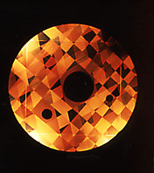
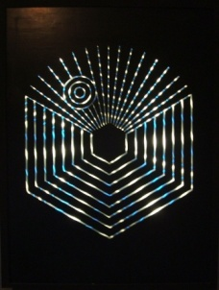
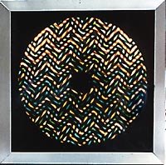
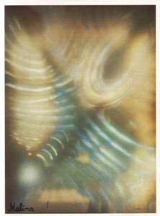

Klauzury 2/13 a Diplomky 2013
Výstava klauzurních a semestrálních prací studentů UUD z letního semestru ak. roku 2012 / 2013
a bakalářských a diplomových prací studentů UUD z ak. roku 2012 / 2013
12. 6. – 3. 7. 2013 / Výstavní prostor v nové budově UUD
Studenti Ústavu umění a designu tradičně představují na závěr letního semestru akademického roku své klauzurní a semestrální práce. Již podruhé ve velkorysém prostoru nové budovy školy. K vidění zde bude opět široká škála inspirativních děl z oblasti výtvarného umění
a designu.
Vedle ilustrací, grafik, maleb, figurálních kreseb, fotografií, animací a knih to budou rovněž sochařské instalace, keramické objekty, práce z oblasti grafického designu, fashion designu, designu kovu a šperku i průmyslového a produktového designu. Chybět samozřejmě nebudou ani díla ateliéru Multimédií, Intermédií a Nových médií.
Letos poprvé v novém prostoru budovy představí studenti Ústavu umění a designu také bakalářské a diplomové práce. Vystavena budou jak díla plošná – Ilustrace, komiksy, grafické listy, tisky, plakáty, tak díla prostorová – autorské knihy, papírové objekty, práce z oblasti průmyslového
a produktového designu, keramické objekty a díla studentů z oboru Sochařství. Chybět zde nebudou ani oděvní modely a kolekce bot studentů Fashion designu a díla oboru Design kovu
a šperku. Neodmyslitelnou součástí výstavy jsou i animace, instalace a projekce studentů multimediálního designu.
Vernisáž výstavy Klauzury 2/13 a Diplomky 2013 se uskuteční v úterý 11. června 2013
